Завтрак  Персики  Каша ячневая молочная  Кофейный напиток на молоке  Бутерброд с сыром  Сок  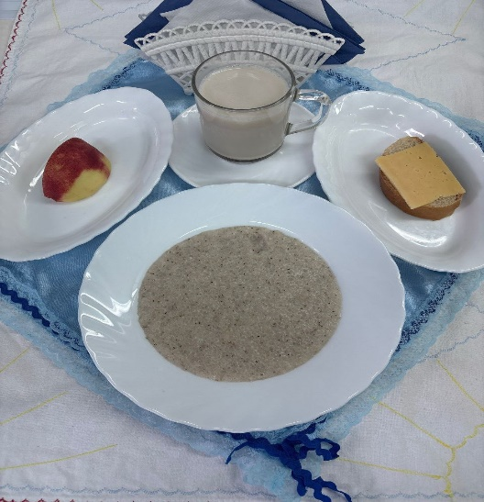 | Обед  Салат капуста с сладким перцем  Макароные изделия с маслом  Суп картофельный с домашней лапшой  Суфле куринное  Кисель «Витошка» с витаминами  Хлеб столичный  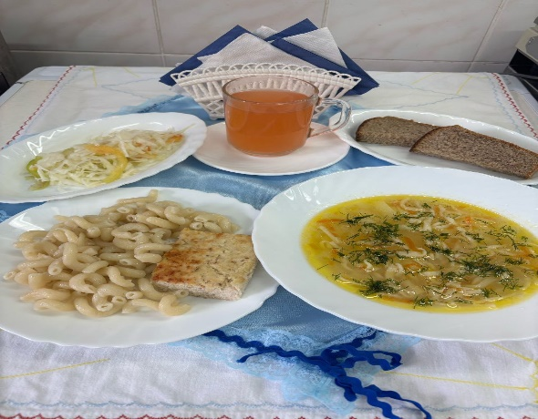
Полдник  Груша  Йогурт  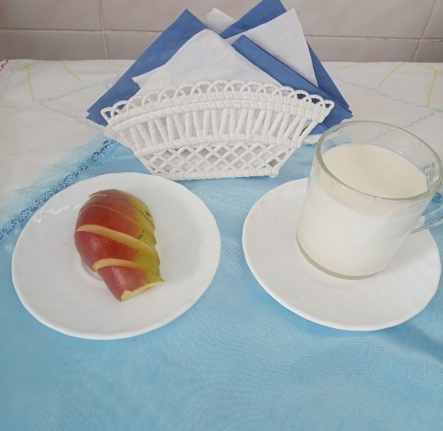 | Ужин  Огурец порционный  Рыба под овощами  Чай полусладкий  Хлеб пшеничный  